**Planificación estratégica del proyecto (sistema de información veterinaria CLINICAN)**

En esta planificación estratégica se identificaran los medios y acciones viables para la empresa y lograr cumplir los objetivos de la veterinaria CLINICAN.

1. **Diagnóstico y evaluación actual**

* La veterinaria CLINICAN está administrada por su propietario Wilmer quien es el veterinario que atiende y brinda los servicios a las mascotas de sus clientes, posee un software diseñado en visual basic que le brinda varios funcionalidades pero de estas solamente utiliza 2, para llevar la historia clínica de la mascota y realizar el recetario, este software esta soportado por un equipo con Windows XP con un procesador Pentium, su administración se la considera folclórica por que quien realiza todo los procesos en su mayoría es el mismo propietario y todo registro de manera manual, en recurso humano lo componen su señora esposa quien a su vez le acompaña en la mayoría de los procesos y una ayudante (recepcionista) quien atiende a los clientes, solo se limita a registrar las citas, esto es según la preferencia del propietario

1. **Misión**

* Facilitar y auxiliar a la comunidad animal, para mejorar la calidad de vida y generar nuevas alternativas de manejo con preparación integral científica, técnica, humana y económica, con criterios de sostenibilidad y conservación de los recursos naturales, con un talento humano idóneo para asumir los retos que propicien nuestra comunidad

1. **Visión**

* La clínica veterinaria CLINICAN del putumayo participara activa y eficazmente en el mejoramiento de la calidad de vida de las diferentes comunidades animales, velando siempre por el bienestar y la sanidad animal, centrando sus capacidades en el marco de la protección y recuperación de la biodiversidad

1. **Valores**

* Los valores que se manejan en la empresa son amabilidad, respeto, confianza entre otros, para que se presente una buena comunicación entre los clientes y los miembros de la veterinaria, de esta manera se realice una buena atención a la mascota para que su dueño este satisfecho con los servicios brindados por la empresa.

1. **DAFO**

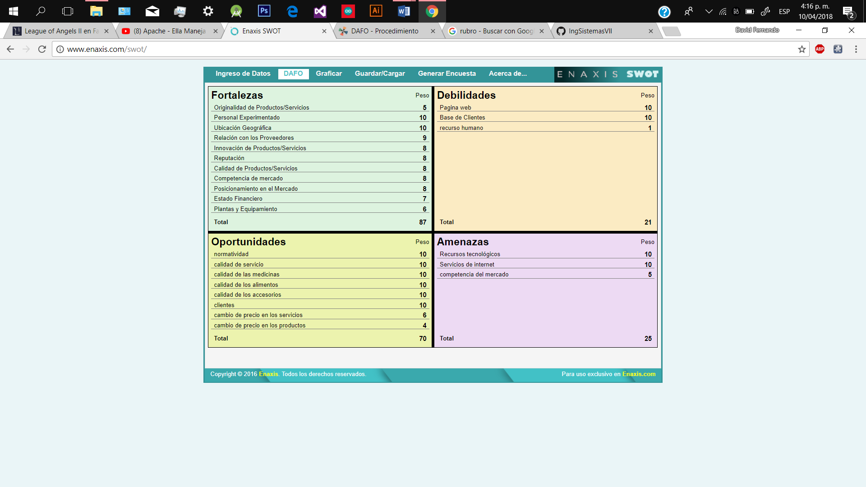

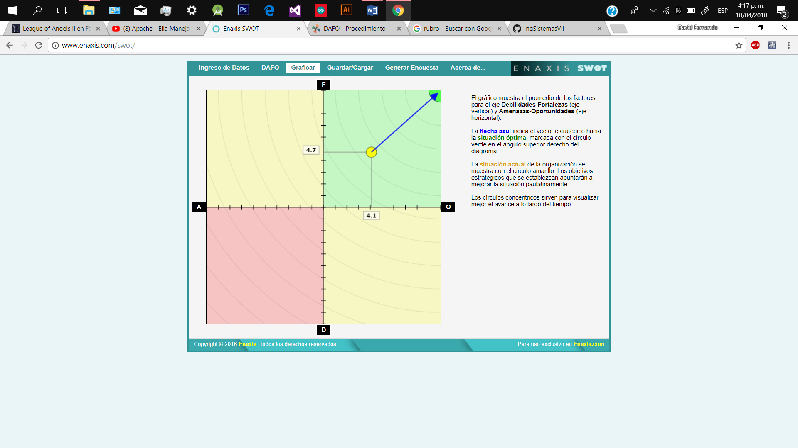

1. **CONTEXTO**

* la empresa la administra el propietario quien es el mismo veterinario, el junto a su esposa brindan los servicios a las mascotas y realizan toda actividad de manera manual (registro, inventario, facturación, citas, recibo etc.), tienen una ayudante (recepcionista) quien solo registra las citas y recibe a los clientes

1. **PLANTEAMIENTO DEL PROBLEMA**

* ¿Cómo optimizar o mejorar la prestación de servicios sin generar mayor costos para el propietario?

Se pueden presentar varios problemas por diferentes motivos tanto personales como empresariales impidiendo el mejoramiento en la empresa

* La realización del software sea de alto costo para el propietario y sea complejo su utilidad.
* El sistema web requiera de otros componentes o elementos como lo es una conexión a internet (no poseen) y la adquisición de nuevos equipos para su funcionalidad (debido al equipo poseen).
* Por motivos personales se siga manejando de manera manual todos los procesos.
* el software no cumpla con todas las necesidades que requiera el propietario.

1. **OBJETIVOS**

**General**

* prestar los servicios, veterinarios con calidad en el manejo de la salud animal de nuestra región

**Específicos**

* Brindar una mejor condición de vida de la comunidad animal en general.
* Formular y mejorar alternativas de manejo en cuanto a la salud de nuestras mascotas
* Concientizar a la población mocoana para suministrar los cuidados que los animales necesitan

1. **ESTRATEGIAS**

Para lograr el objetivo general se requiere informar a la comunidad donde y como mejorar la calidad de vida de sus mascotas con los servicios que se brinda en la clínica, lo cual es necesario informar a los habitante locales.

* Analizar la posibilidad de crear y brindar más servicios para el cliente (guardería).
* Sistematización o implementación de un software para mejorar el tiempo y la calidad de atención a los clientes, registrar de manera organizada todo los diversos procesos que se realizan.
* Implementación de una página o sitio web.
* Campañas, promociones y jornadas de atención.

1. **ACCIONES**

* Compra e implementación de equipos de cómputo.
* Contratación de personal en las jornadas o campañas que se ofrezcan por temporadas (preferencia del propietario).
* Implementación de un software.
* Implementación de un sitio o página web.
* Difundir e informar por diferentes medios acerca de los servicios, ofertas o promociones que brinda la veterinaria CLINICAN.

1. **CALENDARIZACION**

* Con la pagina o sitio web se informara a la comunidad acerca de las diferentes campañas, productos y servicios que se ofrecen, en un tiempo establecido según la preferencia o utilidad del propietario (esto no se lograr establecer en un lapso de tiempo debido a que es necesario la interacción permanente de un usuario).
* Las Campañas, promociones y jornadas de atención a las mascotas, se realizan una vez anualmente aunque se me puede realizar frecuentemente cerca de tres veces al año según el personal y disponibilidad de los miembros de la empresa (principalmente el veterinario).

1. **PRESUPUESTO**

* La adquisición de equipos de cómputo que soporten el sistema web y el software, por lo menos dos equipos de cómputo, 1500000.
* Es necesario la contratación de un proveedor o el servicio de internet para la página o el sitio web, esto se establece según el proveedor pero la estimación del costo de este servicio se puede considerar cerca 30000 $ mensuales.
* Contratación del personal en las jornadas o campañas, esto se realiza solo el día de la ejecución de las jornadas o campañas, esto es de preferencia según el propietario teniendo en cuenta la jornada y la cantidad de personas que requiera para dicha acción.
* La compra del software según las especificaciones o necesidades que haya solicitado el software es negociable entre uno o dos millones.
* La creación del sitio web

|  |  |  |  |  |  |  |
| --- | --- | --- | --- | --- | --- | --- |
| **Acción**  **Descripción** | **Requisitos** | **Frecuencia** | **Costo** | **Cantidad** | **Referencia propietario** | **Valor total** |
| Equipo computo | Procesador Intel 1.3 ghz o superior, memoria Ram 512 Mb, resolución de pantalla: 1024 x 768 pixeles | 1 | Referente al equipo que se adquiera | 2 | X | ¿? |
| Contratación de personal | Experiencia mínima según la actividad a realizar | 3 veces al año | Costo mínimo  20000  Por día | Varía según la actividad  Min 2 personas | X | ¿? |
| Proveedor de internet | 1 Mb | Mensualmente | Según el proveedor | 1 | X | ¿? |
| Software | Cumplir las necesidades del propietario | 1 | Según lo acordado entre el desarrollador y el cliente | 1 | X | ¿? |
| Página o sitio web | Fácil manejo  Personalización al gusto del propietario | Rutinariamente | Según lo acordado entre el desarrollador y el cliente | 1 página o sitio web | Referencia del desarrollador | ¿? |

1. **INDICADORES Y EVALUACION**

* Realizar una encuesta a los clientes enfocados a los servicios que ofrece la veterinaria para saber si se mejoró en la atención o sigue rutinariamente.
* Mejoramiento en la organización de los procesos o actividades desarrolladas.